Aufgabenformular

Standardillustrierende Aufgaben veranschaulichen beispielhaft Standards für Lehrkräfte, Lernende und Eltern.

Fach | Geschichte
Kompetenzbereich | Deuten (Ge-K1)
Kompetenz | Historische Quellen untersuchen (Ge-K1.1)
Niveaustufe(n) | E/F
Standard | Die Schülerinnen und Schüler können unterschiedliche Perspektiven verschiedener Quellenautorinnen und -autoren auf denselben historischen Sachverhalt vergleichen und diskutieren.
ggf. Themenfeld | Europäische Expansion und Kolonialismus
ggf. Bezug Basiscurriculum (BC) oder übergreifenden Themen (ÜT) | Interkulturelle Bildung, Medienbildung
ggf. Standard BC | Informieren (MB-K1.1)  G: Unterschiede zwischen Informationsquellen kriterienorientiert untersuchen  Prüfung und Bewertung von Quellen und Information (MB-K1.3)  G: die Glaubwürdigkeit und Wirkung von Informationsquellen kritisch beurteilen
Aufgabenformat
offen x |  | halboffen | Geschlossen
Erprobung im Unterricht:
Datum |  | Jahrgangsstufe: | Schulart:
Verschlagwortung | Europäische Expansion und Kolonialismus 7/8 (Längsschnitt)

Aufgaben und Materialen:

Arbeitsaufträge:
- Betrachte die beiden Abbildungen, die beide die Begegnung von Christoph Kolumbus und seinen Männern mit den Indios zeigen (Quellen 1, 2).
- Stelle in einer Tabelle die Unterschiede beider Bildquellen gegenüber.
- Stelle Vermutungen darüber an, warum dasselbe Ereignis verschieden dargestellt ist.

Zusatzaufgabe (Differenzierung)
- Vergleiche die beiden Bildquellen mit der Aussage des Gelehrten und Schriftstellers Georg Christoph Lichtenberg – nutze dafür die ausgefüllte Tabelle.

Quelle 1: 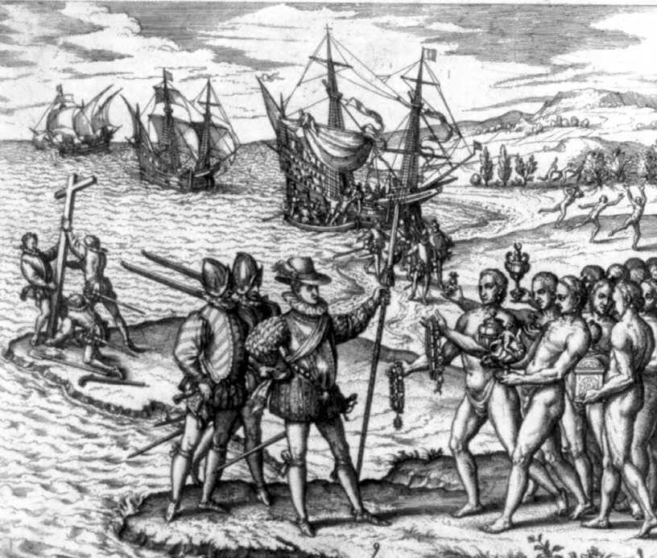
Kolumbus’ Ankunft in der neuen Welt, Kupferstich von Theodore de Bry (1528 –1598) aus Lüttich (heute: Belgien)

LISUM
Quelle 1: http://commons.wikimedia.org/wiki/File:Columbus_landing_on_Hispaniola_adj.jpg?uselang=de; gemeinfrei

Quelle 2 : 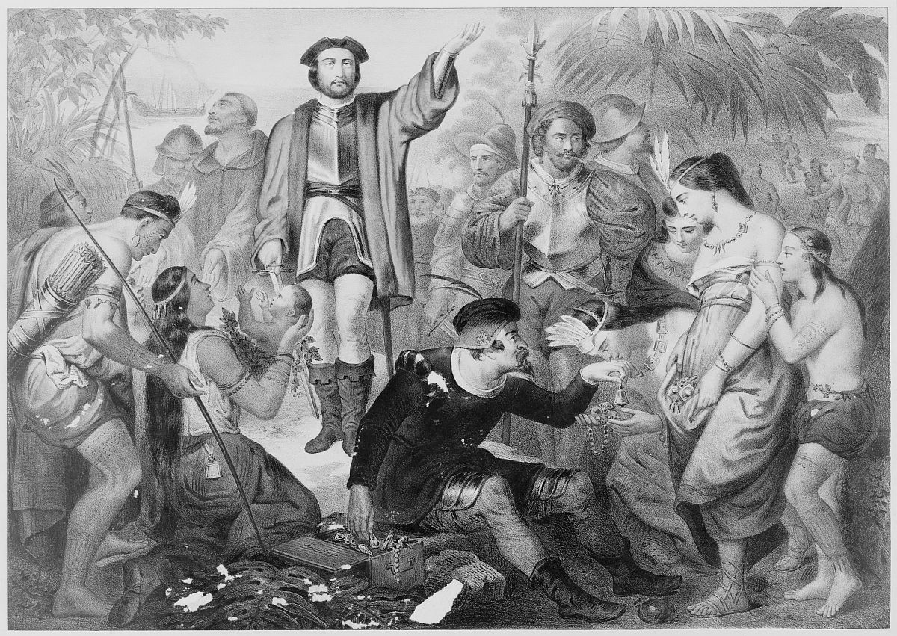
Unbekannter Künstler: Kolumbus unter den Indianern (Quelle vermutlich aus dem 19. Jahrhundert)

Andere Darstellungen desselben Ereignisses:
- Diósocoro Puebla: Die Landung von Kolumbus an den Stränden der neuen Welt (1862)
http://commons.wikimedia.org/wiki/File:Christopher_Columbus3.jpg?uselang=de
- Albert Bierstädt: Die Landung von Kolumbus an den Stränden der neuen Welt (1893)
http://commons.wikimedia.org/wiki/Image:Bierstadt_Albert_The_Landing_of_Columbus.jpg?uselang=ca

Quelle 3
„Der Amerikaner, der den Kolumbus zuerst entdeckte, machte eine böse Entdeckung.“
Aus: Georg Christoph Lichtenberg; Schriften und Briefe, Zweiter Band. Sudelbücher II, München/Wien 1971, S.183.

LISUM
Quelle 2: http://commons.wikimedia.org/wiki/File:Christoph_Kolumbus_unter_Indianern.jpg?uselang=de
Erwartungshorizont:
Aufgabe 1, 2, 3: Die Schülerinnen und Schüler können eine Reihe von Unterschieden zwischen den beiden Bildquellen herausarbeiten. Im Gegensatz zu dem bekannten Kupferstich von de Bry überreichen in dem zweiten (leider undatierten, vermutlich aus dem 19. Jahrhundert stammenden) Bild nicht die Indios, sondern die Europäer Geschenke (Schmuck, Glocke). Das jüngere Bild zeigt die Indios in der Mehrheit als Frauen und Kinder und nicht als Männer. Diese sind zudem anders als bei de Bry bekleidet. Es zeigt auch in der Bildmitte links eine Frau, die Kolumbus ihr Kind entgegenhält. Dieses Motiv kann als eine Metapher interpretiert werden: Den Eroberern würde die Zukunft gehören und diese werde christlich sein. In beiden Darstellungen tritt Kolumbus gebieterisch auf. Die unterschiedlichen Abbildungen der Indios kann auch unter der Kategorie Gender näher beleuchtet werden. In seinem Schiffstagebuch beschreibt Kolumbus, er hätte bei der Begegnung mit den Indios nur eine Frau gesehen, die nackt und sehr jung gewesen sei.

Zusatzaufgabe 4 (Quelle 3):
Beide Bilder können (als Zusatzaufgabe für einzelne Schülerinnen oder Schüler oder im Plenum) auch verglichen werden mit der kritischen Aussage von Johann Georg Lichtenberg (1742 – 1799). Die Schülerinnen und Schüler stellen die unterschiedlichen Wertungen desselben Ereignisses fest (und stellen Vermutungen darüber an).

Als Unterstützung für die Bearbeitung der Aufgaben kann auch eine Tabelle mit Vergleichskriterien vorgegeben werden.

Merkmal | Quelle 1 | Quelle 2
Überblicksdarstellung/Nahsicht
Landschaft
Männer/Frauen
Bekleidung
(Körper-)Haltung der Personen
Geschenke

LISUM
Quelle 1: http://commons.wikimedia.org/wiki/File:Columbus_landing_on_Hispaniola_adj.jpg?uselang=de; gemeinfrei
Quelle 2: http://commons.wikimedia.org/wiki/File:Christoph_Kolumbus_unter_Indianern.jpg?uselang=de

